SPM项目
_详细设计说明书

拟制： |  | 日期： | 2011年11月03日
审核： |  | 日期：
批准： |  | 日期：

文件名称：详细设计说明书 |  | 版本：1.0
文件编号： |  | 机密等级：
生效日期：2026年7月20日 | 发行日期：2026年7月20日

版本历史

版本/状态 | 作者 | 参与者 | 起止日期 | 备注
1.0 |  |  | 2011-11-03 | 初稿

目 录

引言

编写目的
[目 的] 本文档是以需求规格说明书与概要设计说明书为依据，用类图和调用关系图就“智汇”企业智慧OA管理系统（V1.0）各模块的功能、输入输出和程序逻辑等作详细描述，为程序编码提供依据和说明。
[阅读对象] “智汇”OA系统的项目负责人（产品经理）、实训导师和实训项目组全体成员 （前端开发、后端开发、测试人员）。

项目背景
- 项目名称：智汇”企业智慧OA管理系统
- 开发单位：实训项目2班1组
- 项目说明：从企业日常办公中考勤、请假、补卡、加班、员工档案和制度查询等高频场景分散、审批状态不透明、处理滞后的现状出发，提出一个基于前后端分离架构和AI Agent辅助操作的计算机软件系统方案。本系统旨在将传统OA流程与智能交互结合，实现企业办公行为的数据化沉淀与流程闭环，同时通过“一句话办业务”的智汇AI助手，降低系统操作门槛，提升智慧办公体验。

定 义

缩写、术语 | 解 释
OA | Office Automation，办公自动化系统。
智汇AI助手 | 系统中嵌入的全局悬浮自然语言交互模块（Agent），能够识别用户意图（如请假、打卡、检索）并转化为系统操作指令（如预填表单、调用打卡接口）。
RBAC | Role-Based Access Control，基于角色的访问控制。本系统用于实现部门、用户、岗位、角色、菜单和按钮级别的动态权限管理。
LLM API / Ollama | 大语言模型云端接口或本地部署模型，用于支撑AI助手的意图识别、JSON指令解析和知识问答。
ES (Elasticsearch) | 分布式搜索引擎，在本项目中用于员工信息、制度文档和知识库片段的全文检索与高亮显示。
RedisStack | Redis的扩展模块，在此项目中作为向量数据库扩展，为后续轻量级RAG（检索增强生成）问答预留能力。
RAG | 检索增强生成 (Retrieval-Augmented Generation)，一种结合信息检索和文本生成的技术，让AI能基于特定知识库回答问题。
JWT | JSON Web Token，一种用于在各方之间作为JSON对象安全传输信息的标准，用于本系统的用户认证。

参考资料
- “智汇”企业智慧OA管理系统需求说明书1.0
- “智汇”企业智慧OA管理系统说明书1.0

总体设计

目 标
本项目的目标是构建一个前后端分离、权限边界清晰、业务流程闭环完整的“智汇”企业智慧OA管理系统（V1.0）。系统旨在将传统OA流程与智能交互（AI Agent）相结合，把员工日常办公行为（考勤、审批、检索等）沉淀为结构化数据，实现企业办公流程的规范化与智慧化。在两周的实训周期内，项目需完成一个可运行、可演示、可验收的V1.0版本，优先跑通“员工打卡/申请 -- 主管审批 -- 考勤台账核销”的核心业务主线，并在此基础上实现AI智能填单、ES全文检索、会议室防冲突预约及RBAC动态权限等技术与业务亮点。

需求概述

业务功能简介
本系统主要包含以下六大核心业务模块：
（1）首页工作台：提供快速定位打卡、待办事项提醒、基础数据看板（部门人数占比、考勤异常统计ECharts图表）。
（2）智汇AI助手：全局悬浮对话舱，支持自然语言意图识别。实现“一句话请假/补卡”自动预填表单、“语义打卡”调用接口，以及基于ES检索的知识库问答。
（3）智慧协同与检索：基于Elasticsearch的员工标签/制度文档全文检索与高亮；基于Redis分布式锁的会议室时间轴防冲突预约。
（4）审批与考勤流转：请假、加班、补卡申请的发起与审批流转；审批通过后自动核销异常考勤记录，形成业务闭环。
（5）人事管理：员工档案花名册管理、组织架构树维护、员工技能标签管理。
（6）系统管理：部门、岗位、用户、角色管理，以及基于Spring Security的动态菜单和按钮级权限控制（v-hasPermi）。

角色描述
角色名称 | 角色权限
普通员工 | 拥有基础办公权限。可进行首页打卡、发起各类审批申请、查看个人考勤日历与申请台账、使用企业搜索与会议室预约、使用AI助手辅助办公。
部门主管/HR | 拥有管理及审批权限。除普通员工权限外，重点负责处理下属的待办审批单据、查看部门考勤管理、维护员工档案及核销异常考勤。
系统管理员 | 拥有系统最高配置权限。负责部门、岗位、用户、角色的分配，以及菜单和按钮级权限的精细化配置，维护系统基础字典与数据。

角色功能描述

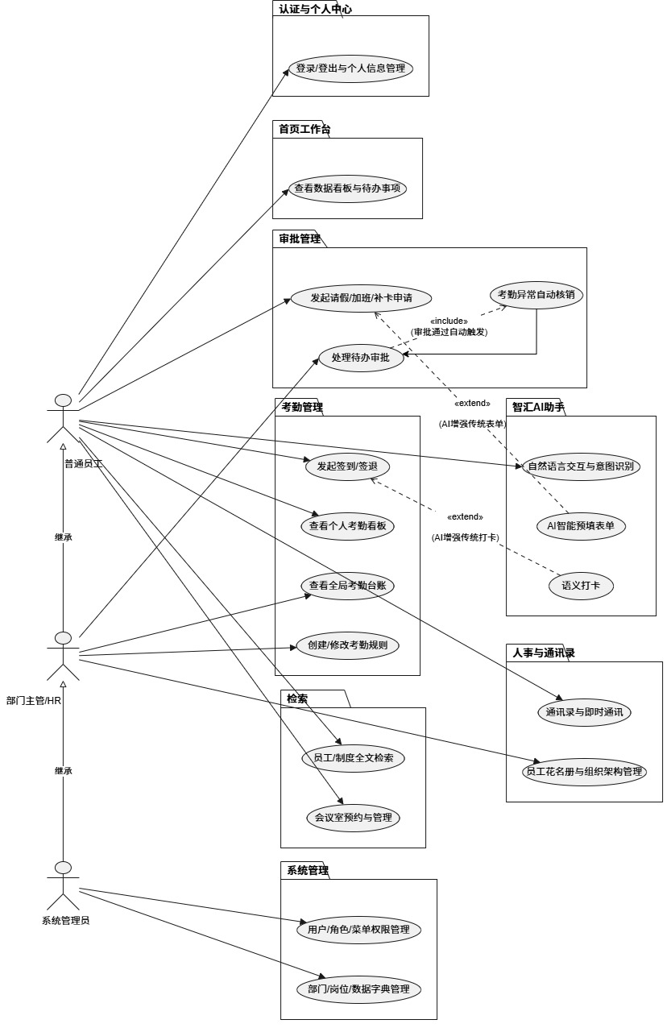
角色 | 首页工作台 |  |  |  |  |  | 智汇AI助手 |  | 检索 |  | 考勤 |  |  |  |  |  | 审批
 | 工作台（考勤、审批、检索、助手） | 数据看板 | 日历 | 通讯录 | 撰写周报/日志 | 消息 | AG  E  N  T | 问答 | 信息搜索 | 信息更改 | 发起签到 | 签到 | 修改签到状态 | 个人考勤看板 | 全局考勤看板 | 请假V2 | 代办审批 | 已办审批 | 发起审批
普通员工 | √ | √ | √ | √ | √ | √ | √ | √ | √ |  | √ | √ |  | √ |  | √ |  |  | √
部门主管/HR | √ | √ | √ | √ | √ | √ | √ | √ | √ | √ | √ | √ | √ | √ | √ | √ | √ | √
系统管理员 | √ | √ | √ | √ | √ | √ | √ | √ | √ | √ | √ | √ | √ | √ | √ | √ | √ | √ | √

角色 | 通讯录 |  |  | 消息 |  |  | 账号管理
 | 查找同事 | 发起聊天 | 同事列表 | 聊天消息 | 审批提示 | 考勤提示 | 查看个人档案 | 维护下属档案 | 全局花名册 | 修改个人信息
普通员工 | √ | √ | √ | √ | √ | √ | √
部门主管/HR | √ | √ | √ | √ | √ | √ | √ | √
系统管理员 | √ | √ | √ | √ | √ | √ | √ | √ | √ | √

软件结构
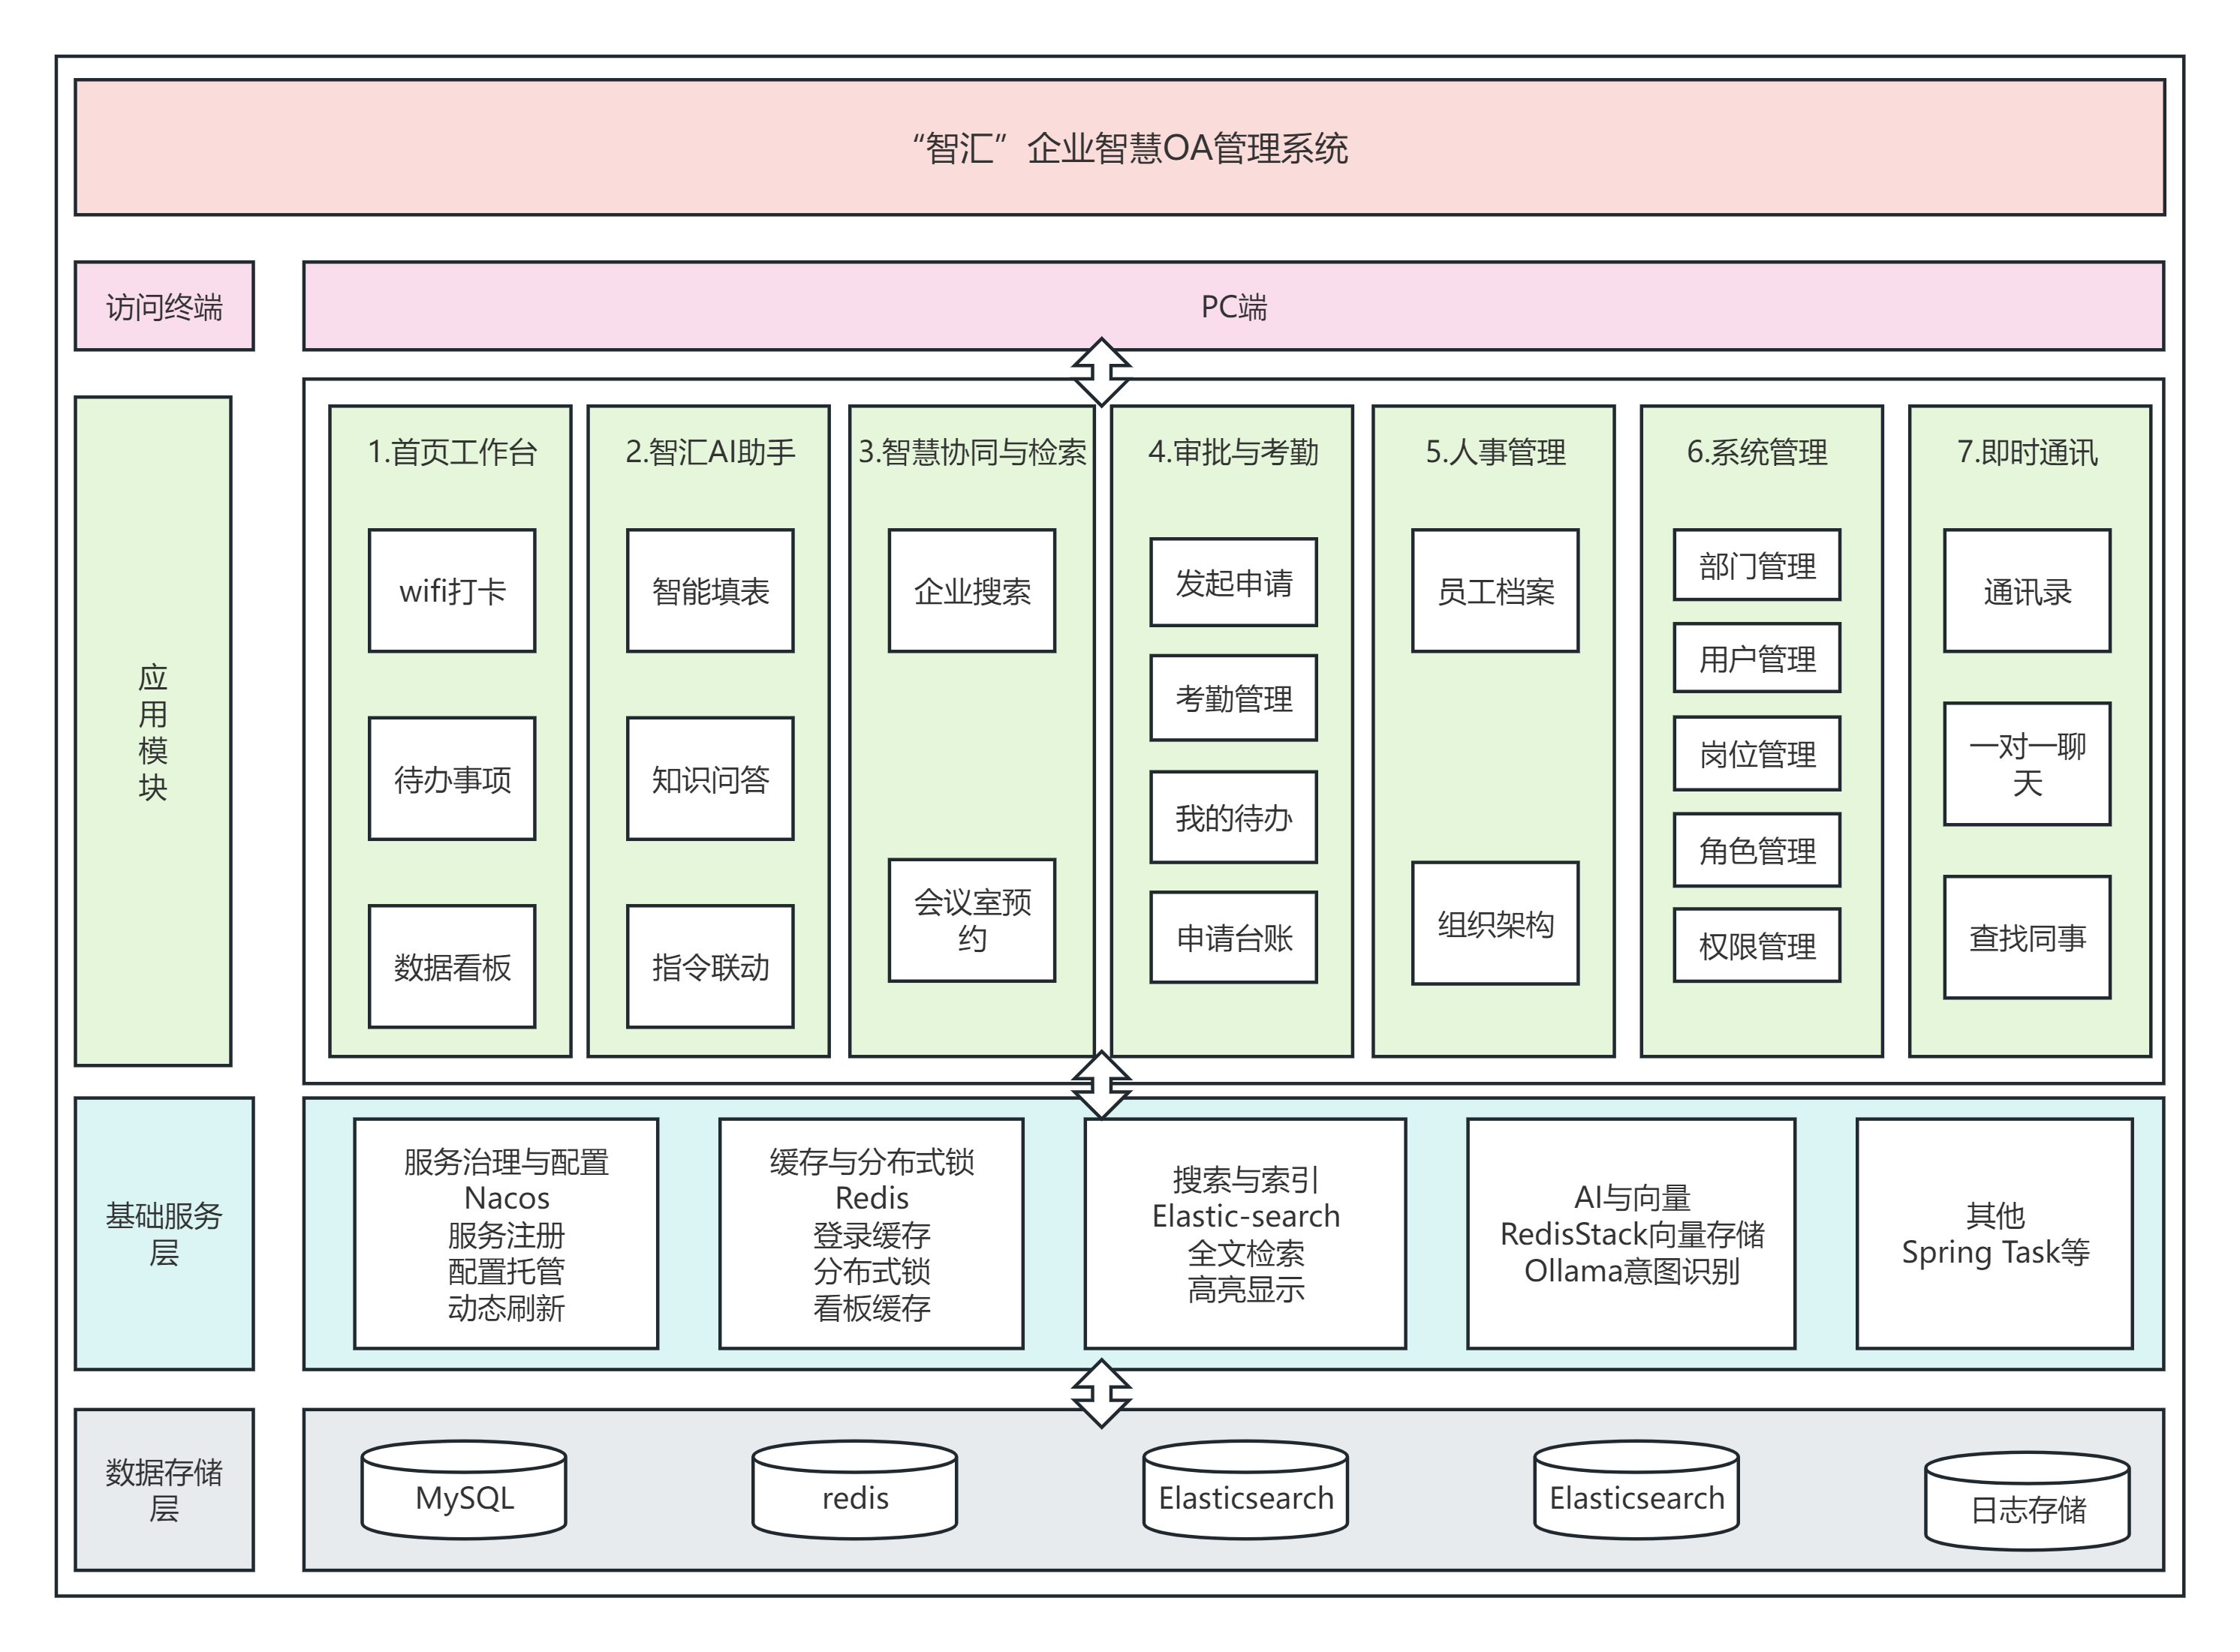

程序描述

XX管理

功 能
角色管理与维护，包括新增、修改、删除等。

关系图
角色列表
roleManage!roleList

roleList.js
roleList.js
roleList.jsp

success
新增角色
ptb_new()
myFormWin
roleManage!addRole
roleManage!roleList

failure
roleList.js
roleList.js
修改角色管理
Ptb_edit()
myFormWin2
failure
roleManage!editRole

success
roleManage!roleList

roleList.js

roleList.js

删除角色管理
roleManage!deleteRole
failure
roleManage!roleList

success
roleList.js

roleList.js

类 图

角色类Role
属性

限制条件
无

测试要点
- 有权限的用户是否能使用相关模块.

